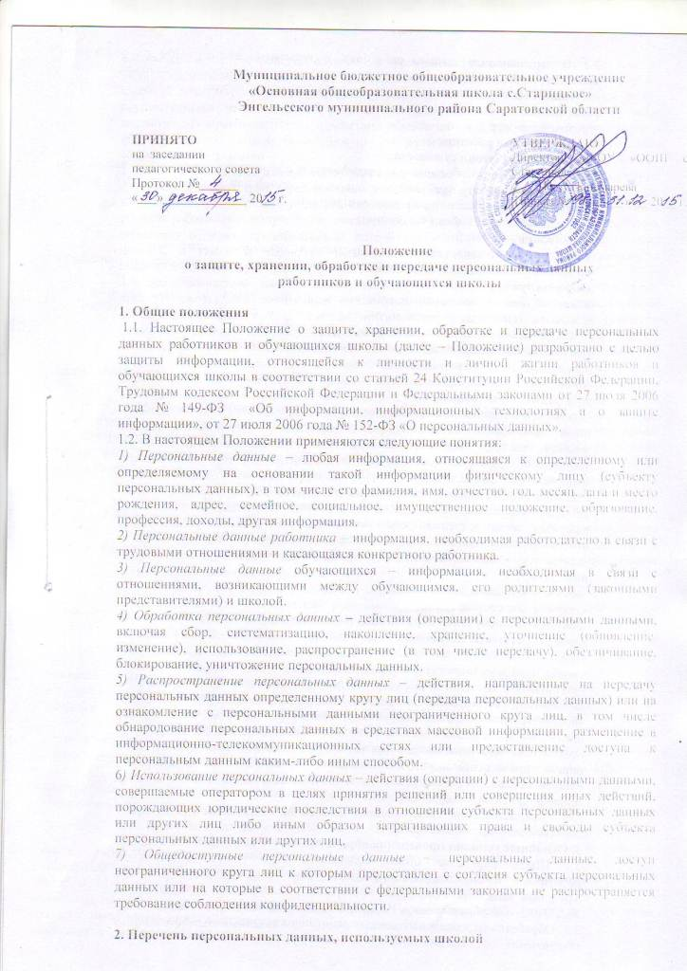

2.1. К персональным данным работника, получаемым работодателем и подлежащим хранению у работодателя в порядке, предусмотренном действующим законодательством и настоящим Положением, относятся следующие сведения, содержащиеся в личных делах работников:
-трудовой договор;
-личная карточка работника;
-справка об отсутствии судимости;
-копия документа об образовании, квалификации или наличии специальных знаний (при поступлении на работу, требующую специальных знаний или специальной подготовки);
-документы о прохождении работником аттестации, повышения квалификации;
-паспортные данные работника (копия);
-ИНН (копия);
-копия страхового свидетельства государственного пенсионного страхования;
-копия документа воинского учета (для военнообязанных и лиц, подлежащих призыву на военную службу);
-анкетные данные, заполненные работником при поступлении на работу или в процессе работы (в том числе – автобиография, сведения о семейном положении работника, перемене фамилии, наличии детей и иждивенцев);
-документы о возрасте малолетних детей и месте их обучения;
-копия страхового медицинского полиса;
-копии приказов о приеме, переводах, увольнении, повышении заработной платы, поощрениях и взысканиях;
-документы о состоянии здоровья (сведения об инвалидности, о беременности и т.п.);
-иные документы, которые с учетом специфики работы и в соответствии с законодательством Российской Федерации должны быть предъявлены работником при заключении трудового договора или в период его действия (включая медицинские заключения, предъявляемые работником при прохождении обязательных предварительных и периодических медицинских осмотров).
2.2. К персональным данным обучающихся, получаемых школой и подлежащих хранению в порядке, предусмотренном действующим законодательством и настоящим Положением, относятся следующие сведения, содержащиеся в личных делах обучающихся:
-документы, удостоверяющие личность обучающегося (копия свидетельства о рождении или паспорта);
-документы о месте проживания;
-документы о составе семьи;
-документы о получении образования, необходимого для поступления в соответствующий класс (аттестаты об основном общем образовании, справка с предыдущего места учебы и т.п.);
- копия полиса медицинского страхования;
-документы о состоянии здоровья (сведения об инвалидности, о наличии хронических заболеваний, медицинское заключение об отсутствии противопоказаний дляобучения в образовательном учреждении конкретного вида и типа, о возможности изучения предметов, представляющих повышенную опасность для здоровья и т.п.);
-документы, подтверждающие права на дополнительные гарантии и компенсации по определенным основаниям, предусмотренным законодательством (родители- инвалиды, неполная семья, ребенок-сирота и т.п.);
-иные документы, содержащие персональные данные (в том числе сведения, необходимые для предоставления обучающемуся гарантий и компенсаций, установленных действующим законодательством).
3. Основные условия проведения обработки персональных данных
3.1. Школа определяет объем, содержание обрабатываемых персональных данных работников и обучающихся, руководствуясь Конституцией Российской Федерации, Трудовым кодексом Российской Федерации, Федеральным законом от 29.12.2012года №.273-ФЗ «Об образовании в Российской Федерации» и иными федеральными законами. 3.2. Обработка персональных данных работников осуществляется исключительно в целях обеспечения соблюдения законов и иных нормативных правовых актов, содействия работникам в трудоустройстве, обучении и продвижении по службе, а также обеспечения личной безопасности работников, сохранности имущества, контроля количества и качества выполняемой работы. Обработка персональных данных обучающегося может осуществляться исключительно в целях обеспечения соблюдения законов и иных нормативных правовых актов; содействия обучающимся в обучении, трудоустройстве; обеспечения их личной безопасности; контроля качества обучения и обеспечения сохранности имущества.
3.3. Все персональные данные работника предоставляются работником, за исключением случаев, предусмотренных федеральным законом. Если персональные данные работника, возможно получить только у третьей стороны, то работодатель обязан заранее уведомить об этом работника и получить его письменное согласие. Работодатель должен сообщить работнику о целях, предполагаемых источниках и способах получения персональных данных, а также о характере подлежащих получению персональных данных и последствиях отказа работника дать письменное согласие на их получение.
3.4. Все персональные данные несовершеннолетнего обучающегося в возрасте до 14 лет предоставляются его родителями (законными представителями). Если персональные данные обучающегося возможно получить только у третьей стороны, то родители (законные представители) обучающегося должны быть уведомлены об этом заранее. От них должно быть получено письменное согласие на получение персональных данных от третьей стороны. Родители (законные представители) обучающегося должны быть проинформированы о целях, предполагаемых источниках и способах получения персональных данных, а также о характере подлежащих получению персональных данных и последствиях отказа дать письменное согласие на их получение. Персональные данные несовершеннолетнего обучающегося в возрасте старше 14 лет предоставляются самим обучающимся с письменного согласия своих законных представителей – родителей, усыновителей или попечителя. Если персональные данные обучающегося возможно получить только у третьей стороны, то обучающийся, должен быть уведомлен об этом заранее. От него и его родителей (законных представителей) должно быть получено письменное согласие на получение персональных данных от третьей стороны. Обучающийся и его родители (законные представители) должны быть проинформированы о целях, предполагаемых источниках и способах получения персональных данных, а также о характере подлежащих получению персональных данных и последствиях отказа дать письменное согласие на их получение.
3.5. Школа не имеет права получать и обрабатывать персональные данные работника, обучающегося о его политических, религиозных и иных убеждениях и частной жизни без письменного согласия работника, обучающегося. Школа не имеет права получать и обрабатывать персональные данные работника, обучающегося о его членстве в общественных объединениях или его профсоюзной деятельности, за исключением случаев, предусмотренных федеральным законом.
3.6. Школа вправе осуществлять сбор, передачу, уничтожение, хранение, использование информации о политических, религиозных, других убеждениях и частной жизни, а также информации, нарушающей тайну переписки, телефонных переговоров, почтовых, телеграфных и иных сообщений:
– работника только с его письменного согласия или на основании судебного решения.
– обучающегося только с его письменного согласия (согласия родителей (законных представителей) несовершеннолетнего обучающегося) или на основании судебного решения.

4. Хранение и использование персональных данных
4.1. Персональные данные работников и обучающихся образовательного учреждения хранятся на бумажных и электронных носителях, в специально предназначенных для этого помещениях.
4.2. В процессе хранения персональных данных работников и обучающихся должны обеспечиваться:
-требования нормативных документов, устанавливающих правила хранения конфиденциальных сведений;
-сохранность имеющихся данных, ограничение доступа к ним, в соответствии с законодательством Российской Федерации и настоящим Положением;
-контроль за достоверностью и полнотой персональных данных, их регулярное обновление и внесение по мере необходимости соответствующих изменений.
4.3. Доступ к персональным данным работников и обучающихся имеют:
-директор;
-заместители директора;
-классные руководители (только к персональным данным обучающихся своего класса);
-иные работники, определяемые приказом директора школа в пределах своей компетенции.
4.4. Помимо лиц, указанных в п. 3.3. настоящего Положения, право доступа к персональным данным работников и обучающихся имеют только лица, уполномоченные действующим законодательством.
4.5. Лица, имеющие доступ к персональным данным обязаны использовать персональные данные работников и обучающихся лишь в целях, для которых они были предоставлены. 4.6. Ответственным за организацию и осуществление хранения персональных данных работников и обучающихся является лицо, назначенное приказом директора.
4.7. Персональные данные работника отражаются в личной карточке работника (форма Т-2), которая заполняется после издания приказа о его приеме на работу. Личные карточки работников хранятся в сейфе в алфавитном порядке.
4.8. Персональные данные обучающегося отражаются в его личном деле.

5. Передача персональных данных
5.1. При передаче персональных данных работников и обучающихся другим юридическим и физическим лицам школа должна соблюдать следующие требования:
5.1.1. Персональные данные работника (обучающегося) не могут быть сообщены третьей стороне без письменного согласия работника, обучающегося, родителей (законных представителей) несовершеннолетнего (малолетнего) обучающегося, за исключением случаев, когда это необходимо для предупреждения угрозы жизни и здоровью работника (обучающегося), а также в случаях, установленных федеральным законом.
5.1.2. Лица, получающие персональные данные работника (обучающегося) должны предупреждаться о том, что эти данные могут быть использованы лишь в целях, для которых они сообщены. Лица, получающие персональные данные работника, обязаны соблюдать режим конфиденциальности. Данное положение не распространяется на обмен персональными данными работников в порядке, установленном федеральными законами. 5.2. Передача персональных данных работника (обучающегося) его представителям может быть осуществлена в установленном действующим законодательством порядке только в том объеме, который необходим для выполнения указанными представителями их функций.

6. Права работников, обучающихся на обеспечение защиты персональных данных
6.1. В целях обеспечения защиты персональных данных, хранящихся в школе, работники, обучающиеся, родители (законные представители) несовершеннолетнего обучающегося, имеют право:
6.1.1. Получать полную информацию о своих персональных данных и их обработке.
6.1.2. Свободного бесплатного доступа к своим персональным данным, включая право на получение копии любой записи, содержащей персональные данные работника, за исключением случаев, предусмотренных федеральными законами. Получение указанной информации о своих персональных данных возможно при личном обращении работника, обучающегося, родителей (законных представителей) – к заместителю директора, ответственному за организацию и осуществление хранения персональных данных работников.
6.1.3. Требовать об исключении или исправлении неверных или неполных персональных данных, а также данных, обработанных с нарушением требований действующего законодательства. Указанное требование должно быть оформлено письменным заявлением на имя директора школы. При отказе директора исключить или исправить персональные данные работник, обучающийся, родитель, (законный представитель несовершеннолетнего обучающегося) имеет право заявить в письменном виде директору о своем несогласии, с соответствующим обоснованием такого несогласия. Персональные данные оценочного характера работник, обучающийся, родитель (законный представитель несовершеннолетнего обучающегося) имеет право дополнить заявлением, выражающим его собственную точку зрения.
6.1.4. Требовать об извещении всех лиц, которым ранее были сообщены неверные или неполные персональные данные работника, обучающегося обо всех произведенных в них исключениях, исправлениях или дополнениях.
6.1.5. Обжаловать в суде любые неправомерные действия или бездействия школы при обработке и защите его персональных данных.

7. Обязанности субъекта персональных данных по обеспечению достоверности его персональных данных
7.1. В целях обеспечения достоверности персональных данных работники обязаны:
7.1.1. При приеме на работу в школу представлять уполномоченным работникам школы достоверные сведения о себе в порядке и объеме, предусмотренном законодательством Российской Федерации.
7.1.2. В случае изменения персональных данных работника: фамилия, имя, отчество, адрес места жительства, паспортные данные, сведения об образовании, состоянии здоровья (вследствие выявления в соответствии с медицинским заключением противопоказаний для выполнения работником его должностных, трудовых обязанностей и т.п.) сообщать об этом уполномоченному работнику школы.
7.2. В целях обеспечения достоверности персональных данных обучающиеся, родители (законные представители несовершеннолетних обучающихся) обязаны:
7.2.1. При приеме в школу представлять уполномоченным работникам достоверные сведения о себе (своих несовершеннолетних детях).
7.2.2. В случае изменения сведений, составляющих персональные данные несовершеннолетнего обучающегося старше 14 лет, он обязан сообщить об этом уполномоченному работнику школы.
7.2.3. В случае изменения сведений, составляющих персональные данные обучающегося, родители (законные представители) несовершеннолетнего обучающегося в возрасте до 14 лет обязаны сообщить об этом уполномоченному работнику школы.
8. Ответственность за нарушение настоящего положения
8.1. За нарушение порядка обработки (сбора, хранения, использования распространения и защиты) персональных данных должностное лицо несет административную ответственность в соответствии с действующим законодательством.
8.2. За нарушение правил хранения и использования персональных данных, повлекшее за собой материальный ущерб работодателю, работник несет материальную ответственность в соответствии с действующим трудовым законодательством.
8.3. Материальный ущерб, нанесенный субъекту персональных данных за счет ненадлежащего хранения и использования персональных данных, подлежит возмещению в порядке, установленном действующим законодательством.
8.4. Школа вправе осуществлять без уведомления уполномоченного органа по защите прав субъектов персональных данных лишь обработку следующих персональных данных: -относящихся к субъектам персональных данных, которых связывают с оператором трудовые отношения (работникам);
-полученных оператором в связи с заключением договора, стороной которого является субъект персональных данных (обучающийся и др.), если персональные данные не распространяются, а также не предоставляются третьим лицам без согласия субъекта персональных данных и используются оператором исключительно для исполнения указанного договора и заключения договоров с субъектом персональных данных;
-являющихся общедоступными персональными данными;
-включающих в себя только фамилии, имена и отчества субъектов персональных данных; -необходимых в целях однократного пропуска субъекта персональных данных на территорию школы или в иных аналогичных целях;
-включенных в информационные системы персональных данных, имеющие в соответствии с федеральными законами статус федеральных автоматизированных информационных систем, а также в государственные информационные системы персональных данных, созданные в целях защиты безопасности государства и общественного порядка (включая базы данных, формируемые в связи с ОГЭ);
-обрабатываемых без использования средств автоматизации в соответствии с федеральными законами или иными нормативными правовыми актами Российской Федерации, устанавливающими требования к обеспечению безопасности персональных данных при их обработке и к соблюдению прав субъектов персональных данных.
Во всех остальных случаях директор школы и уполномоченные им лица обязаны направить в уполномоченный орган по защите прав субъектов персональных данных соответствующее уведомление.

